Информация
о проведении 22.12.2016 единого классного часа «Урока Доброты»

В мероприятиях приняли участие 101 ученика единый классный час «Урока Доброты» проводился в разнообразных формах.

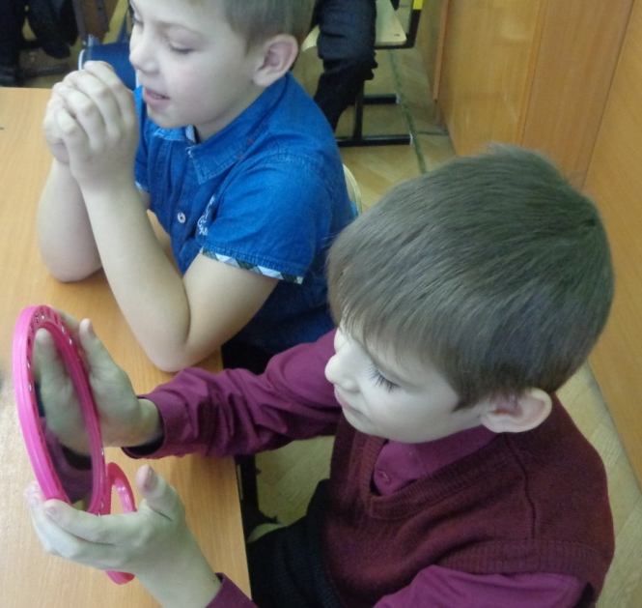
В 1 классе прошел Урок-игра. Ребятам было предложено в игровой форме выполнить упражнение «Загляни в себя. Я – добрый!».
Посмотрели и обсудил 1 серию
учебного видеофильма Урок Доброты.
Рисовали на тему «Сердце доброты».

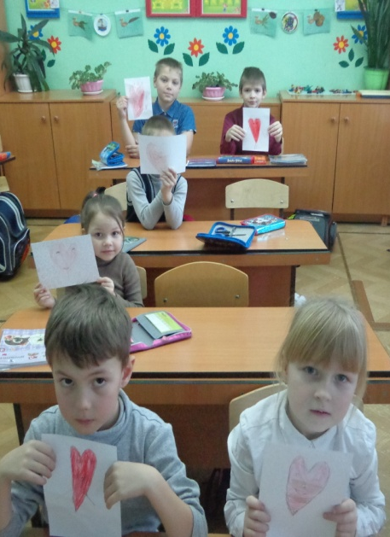

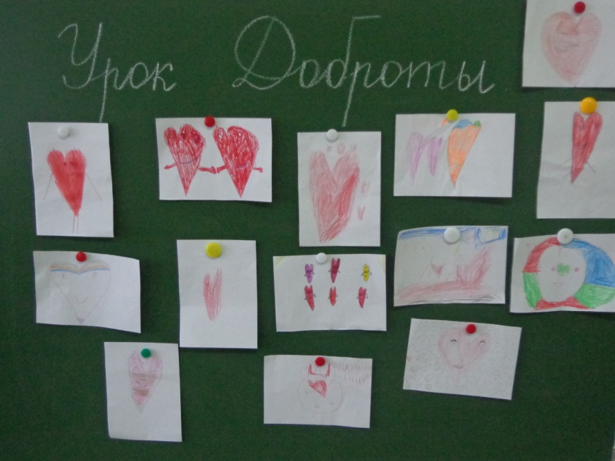

Во 2 классе прошла игра «Мои добрые дела», посмотрели мультфильмы «Уроки доброты». «Зажгли» звёзды – добрых дел.
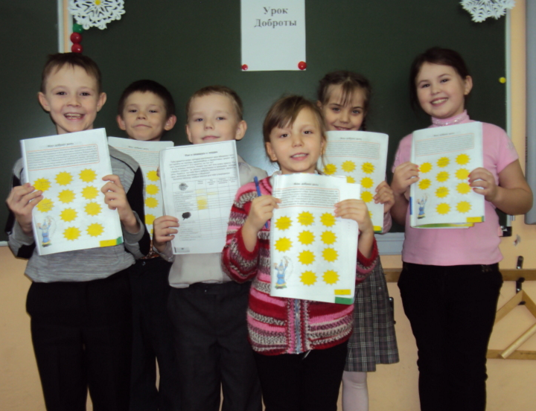

В 3 классе урок состоял из двух частей: 1 часть - урок добрых дел «Я и природа». Учащиеся создавали памятки- листовки о действиях, которые допустимы и не допустимы по отношению к природе со стороны человека. 2 часть - урок добрых пожеланий "С Новым годом!"
Ребята обменивались Новогодними пожеланиями, которые методом "случайного адресата" попадали в руки кому-то из одноклассников, тем самым образуя "круг добра" в мире.
В 4 классе урок прошел в форме игры «Собери пословицы о доброте», а затем ребята просмотрели и обсудили социальные ролики «Мир слепоглухих», «Один в темноте», мультфильмы «Уроки доброты».
В 6-7 классах прошел видео-урок с последующим обсуждением о необходимости толерантного отношения к людям с ограниченными возможностями здоровья. Ребята внимательно смотрели оба видео ролика о жизни и желании людей с ограниченными возможностями здоровья жить и добиваться результатов наравне с обыкновенными, здоровыми людьми. Данный классный час не оставил равнодушным никого из ребят!
В 8-9 классах урок Доброты прошел с сопровождением компьютерной презентации. Ребята после обсуждения материала захотели сделать доброе дело -решили подкармливать птиц зимой и почистить снег у одиноких пенсионеров.

Фотоматериал 3-9 классов смотрите в разделе «Фотогалерея»

